Муниципальное бюджетное общеобразовательное учреждение
«Средняя общеобразовательная школа №17»»
Г. Новомосковска, Тульской области

Урок-смотр знаний по теме «Умножение многозначных чисел на однозначное число»
по УМК – «Школа России»

подготовила
учитель начальных классов
Мошарова Татьяна Ивановна

г. Новомосковск
2017
Цель деятельности педагога: создать условия для воспроизведения и применения ранее полученных знаний и способов деятельности.
Предметные: каждый использует различные приёмы проверки правильности умножения на однозначное число.
Личностные: каждый объясняет себе свои наиболее заметные достижения, понимает причины успеха в своей учебной деятельности, даёт адекватную оценку деятельности.
Метапредметные:
– регулятивные: каждый понимает причины своего неуспеха и находит способы выхода из этой ситуации;
– познавательные: каждый делает предположения об информации, которая нужна для решения учебной задачи;
– коммуникативные: каждый умеет критично относиться к своему мнению, учиться быть ответственным и сопереживать друг к другу.
Оборудование урока: компьютер, интерактивная доска, индивидуальные карточки, схемы, таблицы, зачётные книжки, картинки (гном, летающая тарелка, поезд, макет поля для игры «Что? Где? Когда?») .
Ход урока:
- Организационный момент.
- Сегодня у нас с вами, ребята, необычный урок по теме «Умножение многозначных чисел на однозначное число». Наша цель: выявить знатоков по этой теме. Урок проводится в виде смотра знаний. Оценивает нашу работу жюри, куда входят: директор школы, заместитель директора, учителя математики. Оценки ставятся в ваши зачётные книжки, куда вписаны 5 станций, которые мы осуществляем на уроке.
- Итак, сегодня на уроке 2 команды: «Любознательных» и «Смекалистых».
- О чём мы сегодня только и думаем на уроке?
- «Позабыто всё на свете,
Сердце замерло в груди,
Только цифры,
Только знаки
И победа впереди!»
- Станция «Точная мысль»
–Давайте займём места в этом красивом поезде и отправимся в царство математики.(Дети изображают стук колёс поезда).
- Вот наша первая станция «Точная мысль». Наша цель, проверить, как вы знаете геометрические фигуры и умеете их сравнивать, знаете теоретические вопросы для закрепления темы: о множителях, о свойствах умножения, произведении, о времени, скорости, расстоянии.
- Ой, ребята, вы не заметили, что у нас в гостях находится шапка Звездочёта? А где же он сам? Ах, вот в чём дело! Звездочёт, как всегда, наблюдал за звёздами, но вдруг увидел летающую тарелку и побежал сообщать об НЛО в институт астрономии. А шапку забыл. Давайте посмотрим, что в ней.
-1) Два ученика называют геометрические фигуры: квадрат и прямоугольник, параллелограмм и ромб, и сравнивают их, называя общие и отличительные признаки. (Прямоугольник и квадрат – четырёхугольники, углы прямые, но у прямоугольника противоположные стороны равны, а у квадрата все стороны равны, у параллелограмма противолежащие стороны параллельны, а у ромба все стороны равны).
2) Затем этим двум ученикам и членам команд задают вопросы:
- А) Как называются числа и соответствующее выражение при умножении?
Б) Как можно вычислить произведение, используя сложение?
В) Чему равно произведение, если один из множителей равен 0?
1?
Г) Назови свойство умножения?
Д) Как можно умножить сумму нескольких чисел на какое- либо число?

- Станция «Проверь себя».
-Снова отправляемся в путь на нашем поезде. И наша вторая станция «Проверь себя».
- Здесь вам предлагаются задания в форме игры – викторины «Что? Где? Когда?».
- На этой станции мы проверяем, как вы быстро реагируете на задания, ориентируетесь в нём, вашу смекалку, сообразительность.
А) Во сколько раз наибольшее двузначное число меньше наибольшего трёхзначного числа?
Б) Берёза прожила 50 лет, что составило пятую часть продолжительности её жизни. Какова продолжительность жизни берёзы?
В) Можно ли начертить два таких прямоугольника, чтобы площади их были равны, а ни одна сторона одного не была бы равна ни одной стороне другого?
Г) Сколько единиц в 48 десятках? В 248 десятках? В 36 сотнях? В 100 сотнях?
Д) Машина – автомат завертывает в минуту 400 конфет. Сколько рабочих заменят такой автомат, если рабочий в минуту может в ручную завернуть только 20 конфет?
Е) Сайгак может бежать со скоростью – 70 км/ч, это на 20 км/ч меньше, чем «Запорожец». Какова скорость автомашины «Запорожец»?
4. Станция «Сосчитай-ка».
- И снова мы отправляемся в путь. Наша следующая станция «Сосчитай-ка». Цель этой станции - проверить и закрепить навыки умножения многозначных чисел на однозначное число, их сложение, вычитание и решение по действиям. Работа идёт у доски, также на индивидуальных карточках с места. Задания дифференцированы.

5. Станция «Задачка».
– Наш весёлый поезд снова ждёт нас. Отправляемся на следующую самую трудную станцию «Задачку». Здесь проверяем и закрепляем умения и навыки решать сложные составные задачи. (Некоторые учащиеся получили схемы для решения задачи).
- Команда «Любознательных» решает задачу, данную на интерактивной доске, а команда «Смекалистых» решает задачу по учебнику (стр. 100 №23). И всё время между командами идёт соревнование. Выходит представитель от каждой команды и решает задачу. (Каждый: кто таблицу, кто числовые данные, кто 1 – ое действие и т.д.)
Задача на доске - Миша шёл со скоростью 5 км/ч, а Витя со скоростью 4 км/ч. На сколько больше времени затратит Витя, чем Миша, на путь, равный 20 километров?.
6. Станция «Эрудит».
- А) Наконец, мы доехали до нашей конечной станции «Эрудит». Ну, что же посмотрим, как вы умеете нестандартно мыслить, доказывать, владеть геометрическими терминами.
Задание 1.
- Какие получатся фигуры, если стороны AB и CD продолжить так, чтобы они пересеклись?
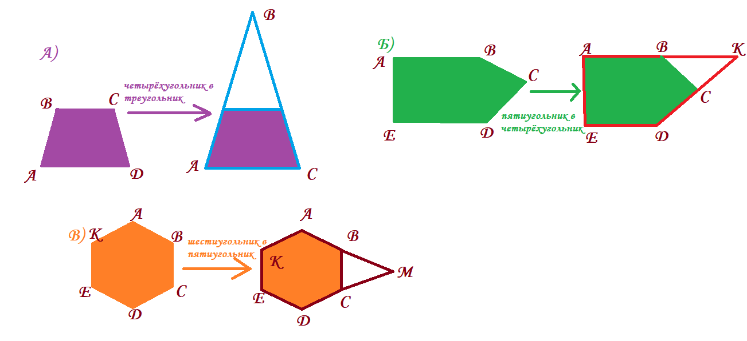
Задание 2.
– Боря начертил 2 треугольника и для обозначения взял только 5 букв. Как это может быть?
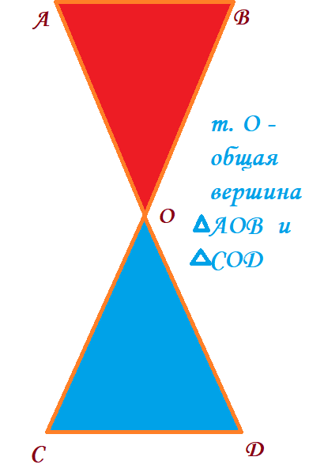
- Б) Посмотрите на этого симпатичного гнома. Знаете, как его зовут? Давайте я расскажу про него сказку.
«Жил в избушке на лесной опушке гном по прозвищу Равняло. Любил он с числами подшучивать. Возьмёт гном, выстроит по обе стороны от себя числа, соединит их знаками, а самые резвые в скобки возьмёт, но следит, чтобы одна часть другой равнялась. А потом какое-нибудь число спрячет под маской «икс» и попросит своего внучка, маленького гномика Равнялку, найти его. Равнялка хоть и мал, но дело своё знает: быстро перегонит все числа, кроме «икс» в другую сторону и знаки не забудет у них изменить на противоположные, А числа слушаются его, быстро выполняют по его приказу все действия, и «икс» известен. Гном смотрит на то, как ловко всё у внучка получается и радуется: хорошая ему смена растёт!»
- Попробуем и мы показать, что тоже умеем решать сложные уравнения и не подведём гнома Равнялку.
- Даётся задание: решить уравнение за 4 – ый класс.
4(3х-7) =8
7. Результаты игры.
- Итак, наше путешествие по царству математики завершено. Подошёл урок- смотр знаний к концу. А теперь жюри подведёт итоги нашего урока и скажет оценки, которые поставили члены жюри в ваши зачётные книжки.
8. Награждение команд.
- Награждение команды – победителя, знатоков темы «Умножение многозначных чисел на однозначное число», обязательно отметить каждого ученика.
9. Домашнее задание:
№443,444 в учебнике «Математика 4 класс» М.И. Моро, С.В. Степанова.
10. Использованная литература:
1. «Нестандартные задачи по математике» 4 класс Т.П. Быкова, - М.: «Экзамен», 2015.
2. Учебник «Математика 4 класс» М.И. Моро, С.В. Степанова – М.: «Просвещение»,2015.

